实 验 报 告
87分
218系07级 马文博 学号：PB07210411
实验题目：电阻应变式传感器灵敏度特性的研究
实验目的:
- 了解电阻应变式传感器的基本原理、结构、基本特性和使用方法
- 研究比较电阻应变式传感器配合不同转换和测量电路的灵敏度特性
- 掌握电阻应变式传感器的使用要求和使用方法
- 通过称量学习电子秤的原理并能设计简单的电子秤（未作）
实验原理：
- 物理基础
（电阻应变式传感器）原理
敏感元件（弹性元件）+变换测量电路
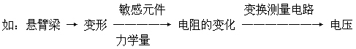
如下图：
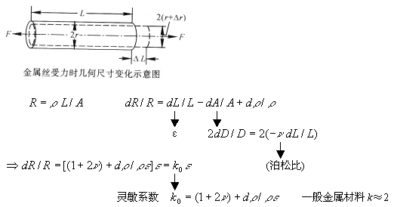
- 金属材料电阻应变式敏感元件的结构
由敏感栅、基底、盖层、引线、粘结剂等组成如下图：
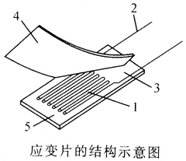
上图中，1-敏感栅 2-引线 3-粘结剂 4-盖层 5-基底
- 电阻应变片的主要特征
灵敏系数、机械之后、应变极限、最大工作电流、疲劳寿命、绝缘电阻、蠕变、温度效应等。
- 电阻应变式传感器的转换电路
应变片将应变量ε转换成电阻相对变化△R/R，为测量△R/R，通常采用各种电桥线路。根据使用电源不同，分为直流电桥和交流电桥，起基本电路如下：
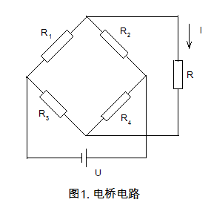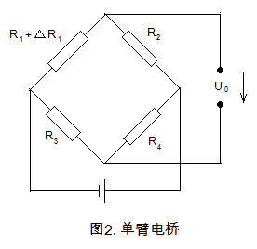
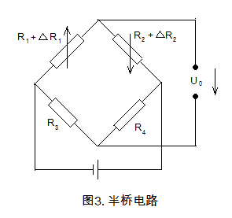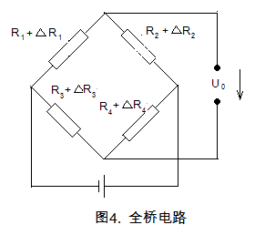
- 直流电桥
先讨论直流电桥的平衡条件：
如图（a）,由基尔霍夫定律可计算出：
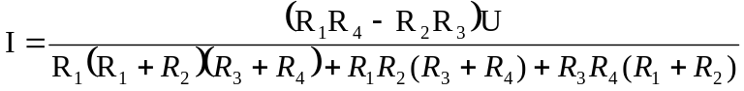
当I=0时，电桥平衡，此时有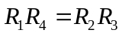
- 现讨论单臂电桥电路
如图（b），只有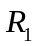为工作应变片，记电阻变化为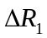，设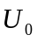为电桥输出电压，且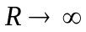,则：
当有的变化时，输出电压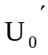为：
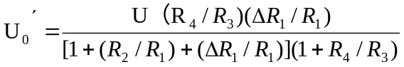
定义电桥灵敏度为：
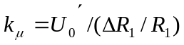
记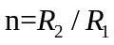，近似可得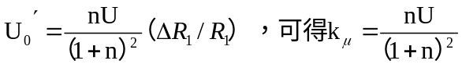。
上式中的U受变片功耗限制，而固定U，当n=1时，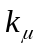取到最大值。
则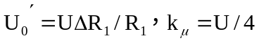。
上式的误差非线性，为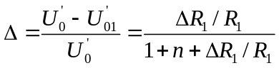
- 差动电桥
为了减小单臂电桥的误差，采用差动电桥，如图（c），此时电桥输出电压为：
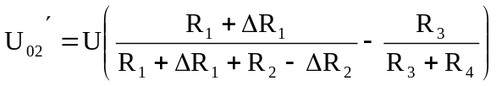
取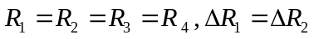,则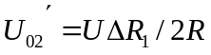
输出电压与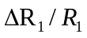成线性，无非线性误差，且灵敏度比单臂电桥时提高了一倍，且具有温度补偿。
- 全桥电路
为了提高电桥灵敏度或进行温度补偿,在桥壁中安置多个应变片，称为全桥。如图（d）
取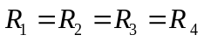，忽略高阶小量，得：
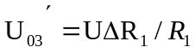
由上式可知，全桥灵敏度最高，且输出与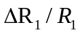成线性关系。
- 交流电路
因为直流电路后续要采用直流放大器，容易产生零点漂移，线路也较复杂。因此多采
交流电桥。
交流电路：与直流电桥类似，但各桥壁均含有L,C,R或任意组合的复阻抗。
交流电路中，交流电源U与开路输出电压有以下关系：
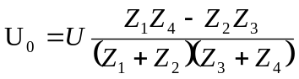
电桥平衡时，有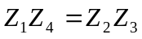
若记桥臂阻抗为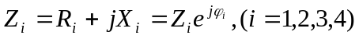
则电桥平衡条件可具体写为：
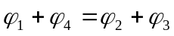，且
当工作应变片电阻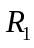改变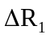时，引起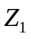改变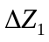,可得下关系式：
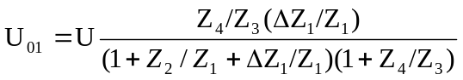
交流电桥电路会存在一定的分布电容，因而构成电容电桥。对这种交流电容电桥，除满足平衡条件还必须满足电容平衡条件，为此在桥路上还设有电容平衡调节。
实验步骤：
- 测量电阻应变传感器单臂电桥灵敏度特性
1）熟悉仪器各部件配置、功能和使用方法、操作注意事项等；
2）根据图a电路结构，将一片应变片接在电桥电路中，检查线路确实无误后接通总电源和单元电路电源，装上传感器称重托盘或测力装置；
3）作输出电压（V）与加载重物（W）关系曲线，求灵敏度S。
试验步骤可以按照自己做的顺序写，没必要COPY标准的
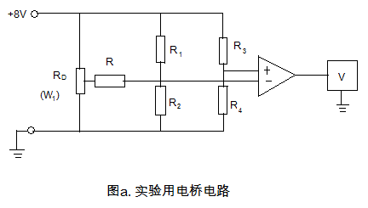
- 比较单臂、半桥、全桥的灵敏度性能
1）按图a接线，图中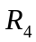为工作应变片，及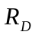为调平衡网络；
2）分别作半桥和全桥的V-W曲线，求灵敏度S并比较之；
3）在同一坐标纸上描出V-W曲线，比较三种桥路接法的灵敏度。
■注意事项
1）在更换应变片时应将电源关闭；
2）在实验过程中如发现伏特计过载，应将量程扩大；
3）直流稳压电源不能过大，以免损坏应变片或造成严重自然效应；
4）接全桥时注意区别各应变片的工作状态和受力方向。
- 交流全桥的电子秤实验

数据处理：
- 实验数据记录
电压表值/V | 单臂电桥 |  | 半桥电路 |  | 全桥电路
砝码重（g） | 上升 | 下降 | 上升 | 下降 | 上升 | 下降
0 | 0 | 0.002 | 0 | 0.005 | 0 | -0.006
20 | 0.016 | 0.017 | 0.030 | 0.035 | 0.057 | 0.052
40 | 0.032 | 0.036 | 0.061 | 0.065 | 0.115 | 0.112
60 | 0.048 | 0.051 | 0.092 | 0.096 | 0.173 | 0.170
80 | 0.063 | 0.066 | 0.123 | 0.126 | 0.231 | 0.229
100 | 0.078 | 0.081 | 0.153 | 0.156 | 0.289 | 0.287
120 | 0.094 | 0.096 | 0.183 | 0.187 | 0.346 | 0.347
140 | 0.110 | 0.111 | 0.214 | 0.217 | 0.407 | 0.405
160 | 0.126 | 0.126 | 0.244 | 0.247 | 0.465 | 0.464
180 | 0.142 | 0.142 | 0.275 | 0.277 | 0.523 | 0.523
200 | 0.156 |  | 0.305 |  | 0.582

砝码重(g) | 上升 | 下降 |  | 上升 | 下降
0 | 0 | 0.001 | 120 | 0.051 | 0.051
20 | 0.008 | 0.009 | 140 | 0.059 | 0.060
40 | 0.017 | 0.017 | 160 | 0.067 | 0.068
60 | 0.025 | 0.026 | 180 | 0.077 | 0.077
80 | 0.034 | 0.035 | 200 | 0.085
100 | 0.043 | 0.043 | 交流电桥

2.各电桥V-W关系曲线
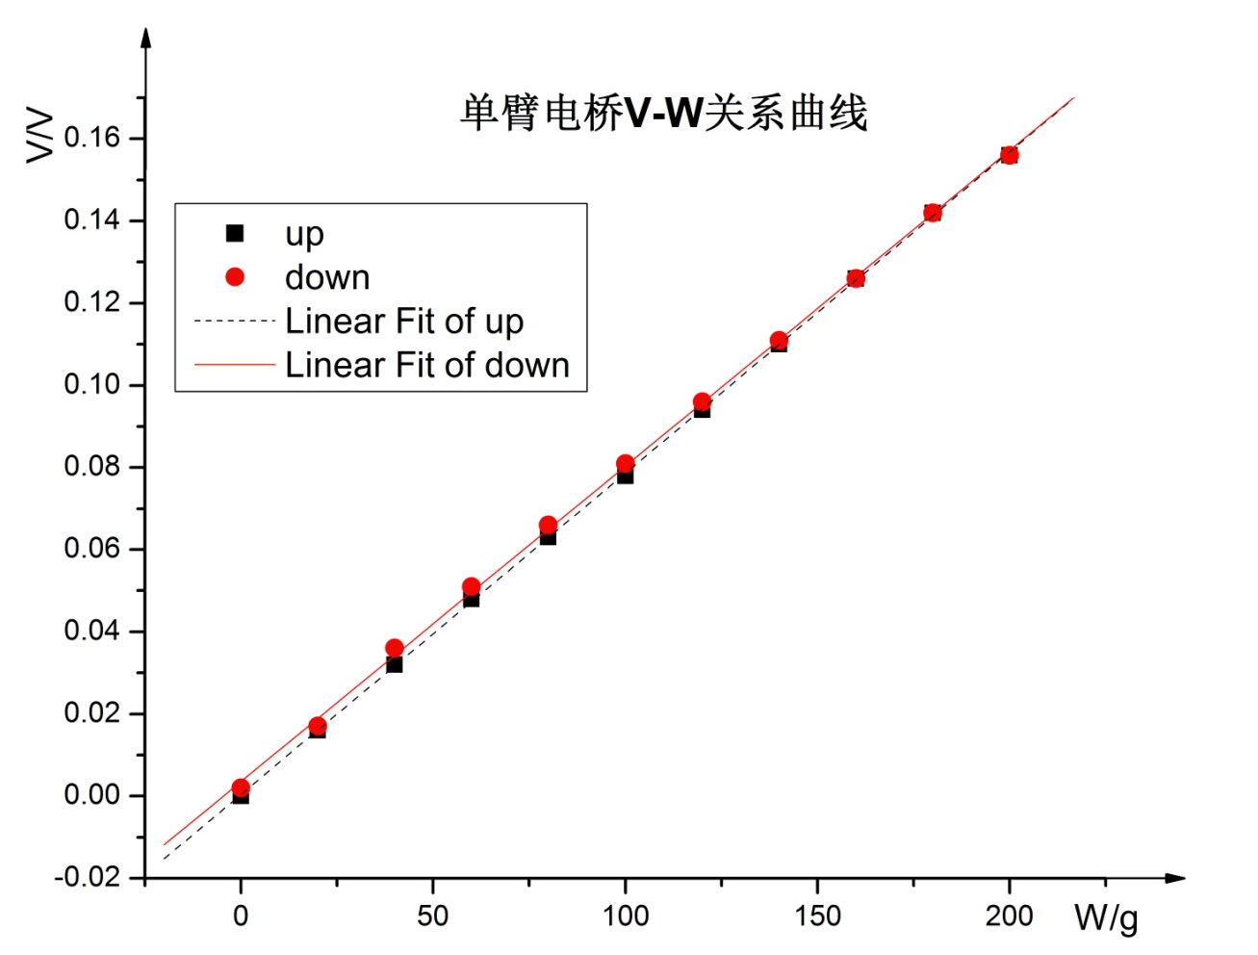
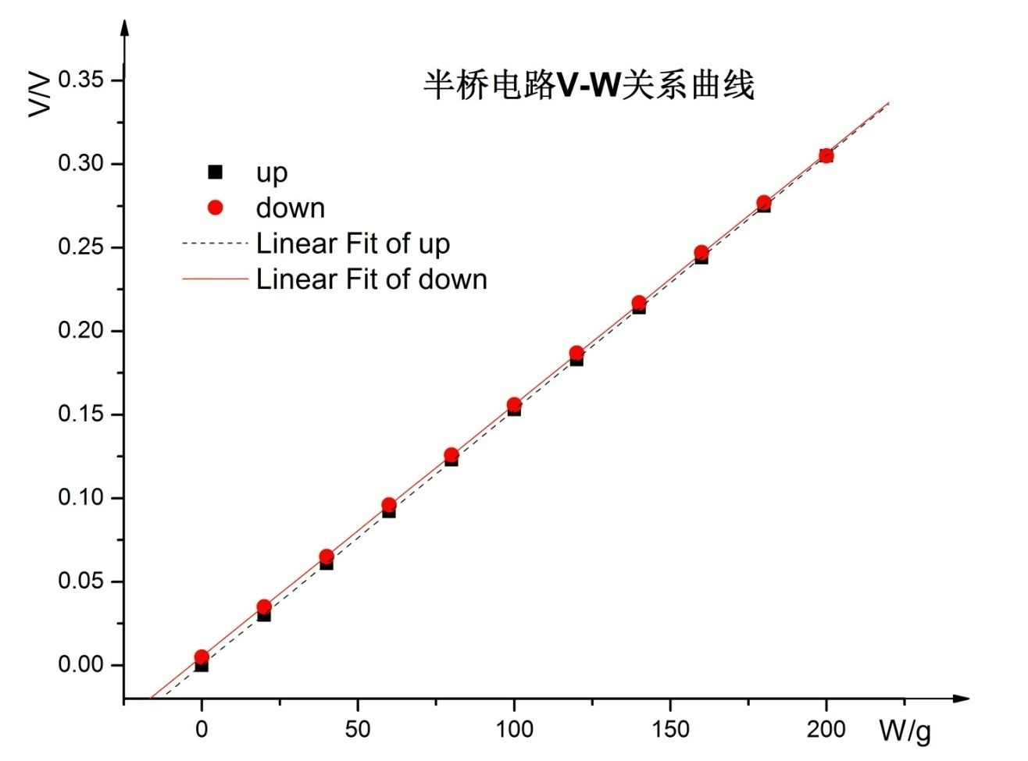
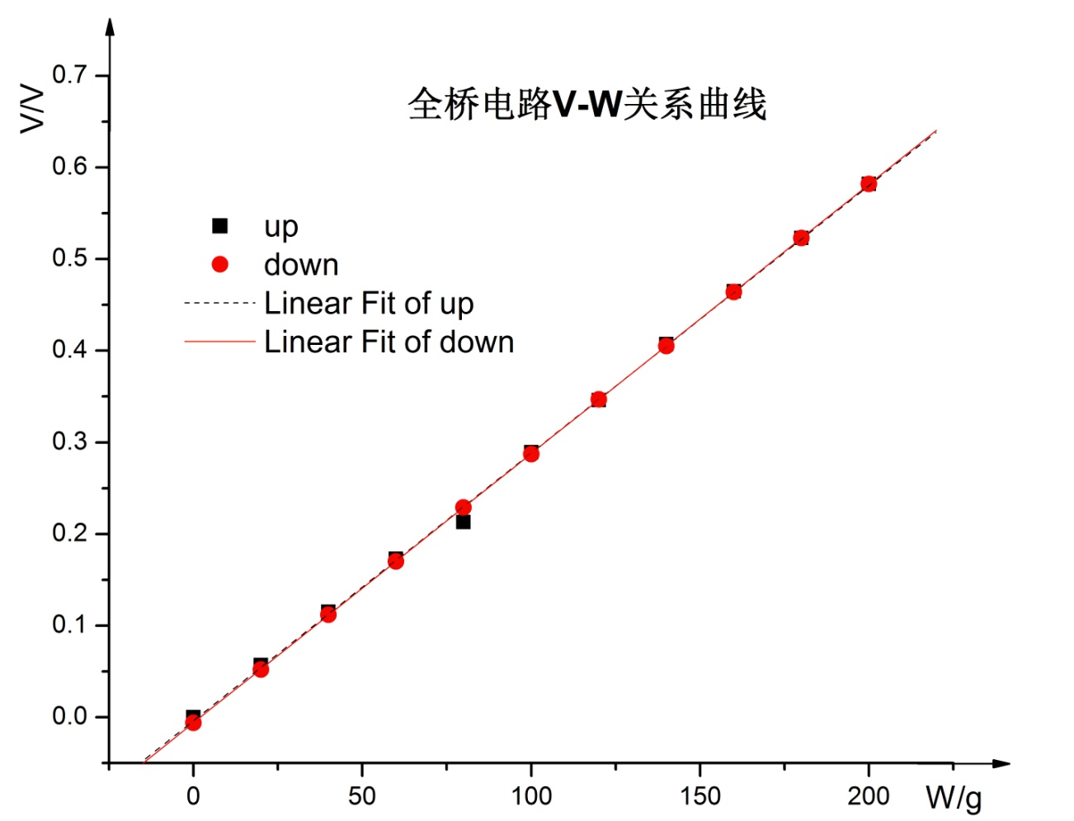
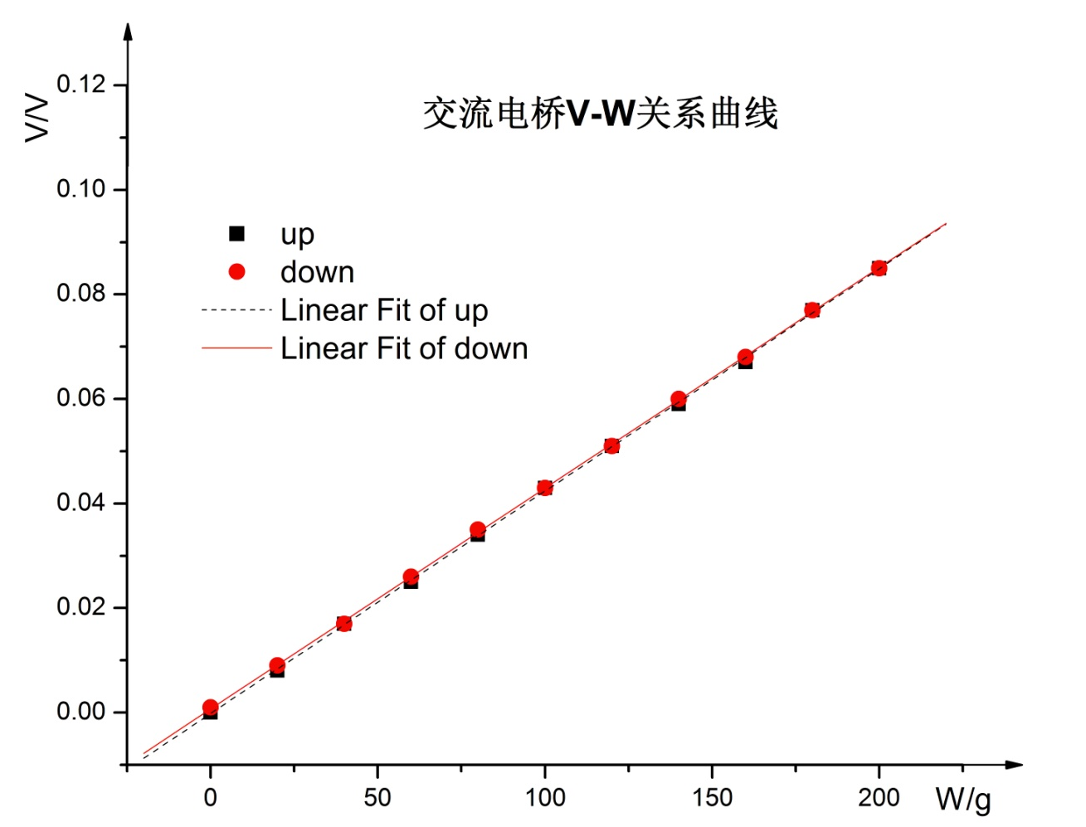

图像分析: 两条曲线一般并不完全一致，上升直线的斜率比下降直线的斜率稍小，除了仪器自身电压示数存在误差之外，由于应变片在被拉伸和压缩的时候其形变有一定的迟豫时间，有一定的滞后效应，一般来说在同样的质量下，下降时所得的电压较大。为了减小这种滞后效应的影响,取上升,下降时的平均值,计算灵敏度
3.灵敏度的计算

电桥种类 | 单臂电桥 |  |  | 半桥电路
砝码重(g) | 上升 | 下降 | 平均 | 上升 | 下降 | 平均
0 | 0 | 0.002 | 0.0010 | 0 | 0.005 | 0.0025
20 | 0.016 | 0.017 | 0.0165 | 0.030 | 0.035 | 0.0325
40 | 0.032 | 0.036 | 0.0340 | 0.061 | 0.065 | 0.0630
60 | 0.048 | 0.051 | 0.0495 | 0.092 | 0.096 | 0.0940
80 | 0.063 | 0.066 | 0.0645 | 0.123 | 0.126 | 0.1245
100 | 0.078 | 0.081 | 0.0795 | 0.153 | 0.156 | 0.1545
120 | 0.094 | 0.096 | 0.0950 | 0.183 | 0.187 | 0.1850
140 | 0.110 | 0.111 | 0.1105 | 0.214 | 0.217 | 0.2155
160 | 0.126 | 0.126 | 0.1260 | 0.244 | 0.247 | 0.2455
180 | 0.142 | 0.142 | 0.1420 | 0.275 | 0.277 | 0.2760
200 | 0.156 |  |  | 0.305

电桥种类 | 全桥电路 |  |  | 交流电路
砝码重(g) | 上升 | 下降 | 平均 | 上升 | 下降 | 平均
0 | 0 | -0.006 | -0.003 | 0 | 0.001 | 0.0005
20 | 0.057 | 0.052 | 0.0545 | 0.008 | 0.009 | 0.0085
40 | 0.115 | 0.112 | 0.1135 | 0.017 | 0.017 | 0.0170
60 | 0.173 | 0.170 | 0.1715 | 0.025 | 0.026 | 0.0255
80 | 0.213 | 0.229 | 0.2210 | 0.034 | 0.035 | 0.0345
100 | 0.289 | 0.287 | 0.2880 | 0.043 | 0.043 | 0.0430
120 | 0.346 | 0.347 | 0.3465 | 0.051 | 0.051 | 0.0510
140 | 0.407 | 0.405 | 0.4060 | 0.059 | 0.060 | 0.0595
160 | 0.465 | 0.464 | 0.4645 | 0.067 | 0.068 | 0.0675
180 | 0.523 | 0.523 | 0.5230 | 0.077 | 0.077 | 0.0770
200 | 0.582 | 0.582 | 0.5820 | 0.085 | 0.085 | 0.0850

将
四种电桥的V-W曲线作在一张图中，并进行最小二乘法线性拟合,如下图所示：
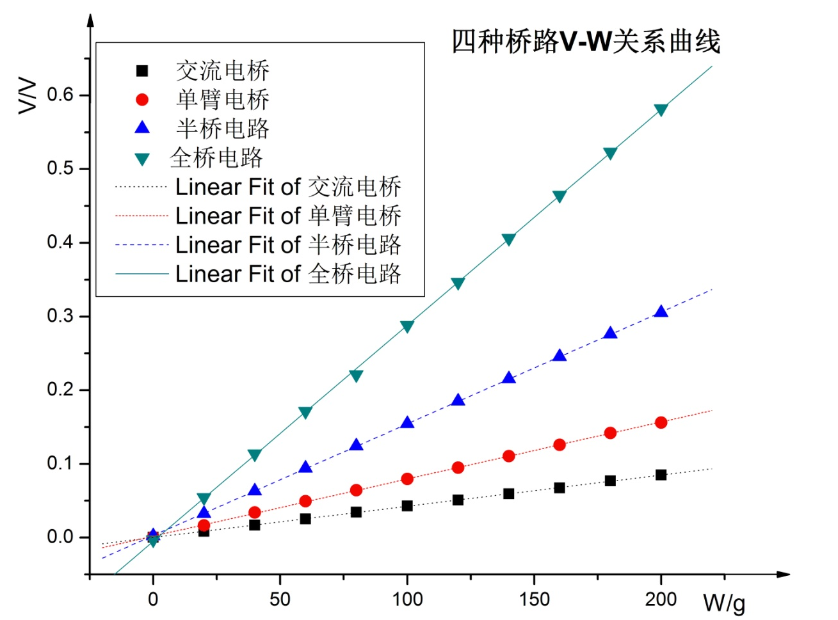
对单臂电桥用最小二乘法s(m,b)=最小线性拟和：
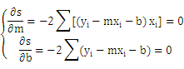
解得： 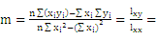 0.000775
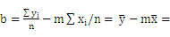 0.001977
式中：= 100 = 14000
== 0.0795 = 0.008725
=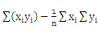== 34.11
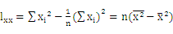= 44000
为验证线性拟和好坏：r==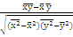= 0.999896
其中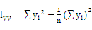= 0.026449
r非常接近-1，说明线性拟和很好
斜率m标准差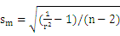*m= 3.73E-06
截距b标准差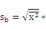 = 0.000441
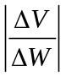=|m|= (0.000775 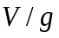
b = (0.001977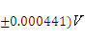
即 S(单臂电桥)= (0.775 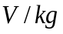
同理计算得: S(半桥电路)= (1.517
S(全桥电路)= (2.930
S(交流电桥)= (0.424
小结：全桥电路灵敏度最高，半桥灵敏度次之，单臂电桥灵敏度再次，交流电桥灵敏度最低
且S(单臂电桥)：S(半桥电路)：S(全桥电路)=1：1.9574194：3.7806452 1：2：4 ，符合理论关系

误差分析:实验所得结果有一定误差,可能原因如下:
- 有的导线由于老化原因接触不良，甚至开路，可能造成偶然误差；
- 由于差动放大器灵敏度调到最大，仪器对各种外界条件的反映过于灵敏，不小心碰到导线，放砝码后的短暂时间，或实验台的震动都会使电压表示数波动，对结果产生影响；
- 仪表本身的电源的不稳定也会造成示数的波动；
- 交流电桥实验中由于示波器图形的不稳定带来的微小误差；
- 砝码在托盘上的分布情况会影响力臂的长短，从而对形变造成影响。

思考题：
在许多物理实验中（如拉伸法测钢丝杨氏模量，金属热膨胀系数测量以及本实验）加载（或加热）与减载（或降温）过程中对应物理量的变化有滞后效应。试总结它们的共同之处，提出解决方案。
共同之处：金属的形变及温度变化不是瞬间完成的，而是呈现出需一段时间反应的现象（即发生滞后），使得测量的真实值出现在读数之后。
解决方案：①实验中使每一次形变或温度变化尽可能小，从而缩短滞后时间。
②改变实验条件（即发生形变或改变温度）之后，过一段时间再读取数据。
③仿照本实验的做法，通过把上升，下降时电压变化量的平均作为变化量，减小滞后效应的不良影响（通过实验中集中电路的比较，是否可以采用具有相似变化规律的应变片，接成不同的电路，用补偿效应来减弱滞后效应）

实验心得：
- 连线之前要一根根检查导线的接触情况，任何一根导线出现问题都可能要重做整个实验
- 由于差动放大器增益调到最大，调零旋钮的一点变化都会影响零点，所以每做一个电桥之前最好都要重新调零
- 调节W1,W2旋钮时，不要碰到差动放大器的旋钮
- 实验灵敏度高，实验中不要碰到导线，增减砝码时，小心轻放，一点微小扰动，就会对读数产生较大影响
- 由于滞后效应的影响，放砝码和读数之间的时间差最好大致相同
- 实验老师人很好，整个实验室的实验氛围很轻松，这使得做实验的效率直线上升（这点很重要哦，呵呵）。

